

***Manual de procedimiento de sepelios***

|  |  |
| --- | --- |
| ***Código de Documento:*** | *MP-PAR-001* |
| ***Proceso:*** | *Sepelios* |
| ***Fecha de Aprobación:*** | *16.08.2021* |
| ***Fecha de Vigencia:*** | *16.08.2021* |
| ***Versión:*** | *009* |
| ***Reemplaza a:*** | *Versión 008* |
|  |  |

La información contenida en este documento y anexos son propiedad de GRUPO MUYA, es de uso confidencial y solo puede ser utilizado por sus colaboradores y/o entes reguladores. Queda prohibida la reproducción parcial o total del documento sin autorización de GRUPO MUYA.

**ÍNDICE**

**1.** **OBJETIVO** 5

**2.** **DESCRIPCIÓN** 5

**3.** **ALCANCE** 5

**4.** **RESPONSABILIDADES** 5

4.1. Jefe de Parque 5

4.2. Capataz 5

4.3. Obreros 5

4.4. Servicio de Atención al Cliente 5

**5.** **PROCEDIMIENTO** 6

5.1. Proceso de coordinación de sepelios 6

5.1.1. Proceso de coordinación de sepelios Necesidad Futura y Necesidad Inmediata 6

5.2. Proceso de uso de garantías 7

5.3. Proceso de apertura de espacio 8

5.4. Proceso de armado de ceremonia 9

5.5. Proceso de desarmado de espacio 9

**6.** **DIAGRAMAS DE FLUJO** 10

6.1. Diagrama de flujo del proceso de coordinación de sepelios 10

6.1.1. Diagrama de flujo de coordinación de sepelios Necesidad Futura y Necesidad Inmediata 10

6.2. Diagrama de flujo de uso de garantías 10

6.3. Diagrama de flujo de apertura de espacio 11

6.5. Diagrama de flujo de desarmado de espacio 12

**7.** **MARCO LEGAL** 12

**8.** **GLOSARIO** 12

**9.** **ANEXOS** 14

9.1. Documentos de ley según causa y procedencia del fallecido 14

9.2. Ficha de Autorización de Servicio de Inhumación (FASI) 16

9.3. Orden de apertura y sepelio 17

9.4. Carta de compromiso 18

9.5. Ficha de registro 19

9.6. Sello de las garantías 19

9.7. Recibo provisional 20

9.8. Documentos Relacionados 20

9.8.1. PO-PAR-002(V.03) Política de coordinación de sepelio 20

9.8.2. PO-PAR-001(V.02) Política de ceremonia 20

9.8.3. PO-PAR-003(V.01) Política de apertura 20

**Historial de Revisión:**

|  |  |  |  |
| --- | --- | --- | --- |
| **FECHA** | **VERSIÓN** | **DESCRIPCIÓN** | **AUTOR** |
| 22/11/2019 | 1.0 | Creación del Documento | Martin Romero  Oscar San Martín |
| 11/12/2019 | 2.0 | Revisión y Modificación del Documento | Martin Romero  Oscar San Martín  Edith Rojas |
| 18/12/2019 | 3.0 | Revisión y Modificación del Documento | Martin Romero  Oscar San Martín  Edith Rojas |
| 08/01/2020 | 4.0 | Revisión y Modificación del Documento | Martin Romero  Oscar San Martín  Edith Rojas |
| 15/01/2020 | 5.0 | Revisión y Modificación del Documento | Martin Romero  Oscar San Martín |
| 20/01/2020 | 6.0 | Revisión y Modificación del Documento | Martín Romero  Oscar San Martín  Florentino Sebastián  José Benites |
| 31/01/2020 | 7.0 | Revisión y Modificación del Documento | Martín Romero  Oscar San Martín  Florentino Sebastián  José Benites  Leonardo Blascano  Willman Manrique |
| 17/02/2020 | 8.0 | Revisión y Modificación del Documento | Martín Romero  Oscar San Martín  Willman Manrique |
| 11/08/2021 | 9.0 | Revisión y Modificación del Documento | Deisy Huamán Lara |
| 20/12/2021 | 10.0 | Revisión y Modificación del Documento | Paul Peñaherrera |

1. **OBJETIVO**

El presente manual de procedimientos es creado para identificar las actividades de forma detallada, ordenada, sistemática e integral que contiene todas las instrucciones, responsabilidades e información sobre políticas, funciones, sistemas y procedimientos de los sepelios.

1. **DESCRIPCIÓN**

El proceso para enterrar los restos mortales de una persona o inhumar, es parte fundamental de nuestro negocio; en ese sentido, debemos señalarlo como la correcta gestión de coordinación de un entierro, apertura de nicho, tumba o mausoleo, armado, desarmado de espacio y el protocolo de la ceremonia.

1. **ALCANCE**

Este procedimiento se aplica para todos los procesos en los que se incluya la gestión de un sepelio por parte de Inversiones Muya, siendo parte involucrada el área Parque y como partes interesadas las demás áreas de la empresa y entes supervisores.

1. **RESPONSABILIDADES**
   1. Jefe de Parque

* Recepciona información para inhumar.
* Coordina equipo y materiales para inhumar.
* Responsable de las inhumaciones y ceremonias.
  1. Capataz
* Coordina con el jefe de parque el equipo y materiales para inhumar.
* Supervisa la apertura, armado, desarmado de espacio y rechampeo.
  1. Obreros
* Ejecutores de la apertura de espacio.
* Ejecutores del armado y desarmado de espacio.
* Eliminación de tierra excedente y rechampeo en el caso de tumbas.
  1. Servicio de Atención al Cliente
* Recepciona y envía al área de Parque toda la información del cliente, necesaria para la inhumación.
  1. Vigilancia
* Anuncia la llegada de los cortejos a través de WhatsApp.
* Llena cuaderno de fallecimientos en horarios fuera de oficina.
* Entrega fichas FASI, plano, programación y calado para lápida provisional a capataz.

1. **PROCEDIMIENTO**
   1. Proceso de coordinación de sepelios Necesidad Futura y Necesidad Inmediata

|  |  |  |  |
| --- | --- | --- | --- |
| **N°** | **ACTIVIDAD** | **DESCRIPCIÓN** | **RESPONSABLE** |
| 1 | Reporte del deceso | El titular del contrato reporta un fallecido a través de una llamada telefónica o de manera presencial en las oficinas de servicio de atención al cliente de la sede correspondiente, y que desea enterrarlo en el espacio adquirido. | Cliente |
| 2 | Indicar documentación a presentar | NF:  El asistente de SAC solicita la documentación pertinente de acuerdo con el tipo de contrato y causa de deceso del beneficiario del contrato suscrito. (Anexo 9.1. Documentos de ley según causa y procedencia del fallecido).  NI:  El asistente de SAC solicita la documentación pertinente:  • De acuerdo con la causa de deceso (Anexo 9.1. Documentos de ley según causa y procedencia del fallecido). | Asistente SAC |
| 3 | ¿Es cliente NF? | Sí: Actividad N° 4  No: Actividad N° 8 |  |
| 4 | Verificación del estado del contrato. | La asistente SAC asiste presencialmente o recibe la llamada del cliente donde se solicita los siguientes datos:   * Número del contrato. * Nombre del difunto. * Documentos de ley. * Funeraria que atiende.   El asistente SAC indica al cliente los términos y cobertura del contrato.  Se verifica en el sistema SG5 el estado de cuenta del contrato:   * Si mantiene deuda pendiente * Si cumple con el mínimo para sepultar * Si terminó periodo de carencia | Asistente SAC |
| 5 | ¿Contrato tiene deuda pendiente? | Sí: Actividad N° 6  No: Actividad N° 8 |  |
| 6 | Solicita regularización de pago | Se solicita al cliente que regularice el pago. | Asistente SAC |
| 7 | ¿Cliente regulariza su deuda? | Sí: Actividad N° 8  No: **Fin del Procedimiento** |  |
| 8 | Solicita documentación obligatoria | El Asistente SAC solicita al cliente la documentación necesaria en el momento que se acerca a las oficinas del Camposanto para gestionar el sepelio. | Asistente SAC |
| 9 | Entrega de documentación obligatoria | El cliente entrega a la asistente SAC los documentos previamente solicitados. | Cliente |
| 10 | ¿Presenta acta de defunción? | Sí: Actividad N° 12  No: Actividad N° 11 |  |
| 11 | Firma carta de compromiso | En el caso de no contar con el acta de defunción, se le hará firmar al cliente una carta de compromiso de regularización de documentos | Cliente |
| 12 | Pago de garantía | Luego de firmar la carta de compromiso, el cliente tiene que abonar un monto de **100 Nuevos Soles** como garantía y se le entregará un comprobante con el sello indicando la vigencia máxima que será de 15 días útiles. (9.6. Sello de garantías) | Cliente |
| 13 | Verificación de documentos. | Se valida que la documentación presentada por el cliente sea la correcta y que no presente enmendaduras. | Asistente SAC |
| 14 | ¿Es correcta la documentación? | Sí: Actividad N° 14  No: Actividad N° 8 |  |
| 15 | Registro de servicio de inhumación | Genera la Ficha de Autorización de Servicio de Inhumación (FASI) en el sistema SG5 y el contratante y declarante proceden a firmar la ficha. En el caso de no contar con toda la documentación se envía una ficha FASI Manual para ir avanzando con la apertura. | Asistente SAC |
| 16 | Informe de sepelio | Vía WhatsApp se envía FASI al grupo “Coordinación de Sepelios” y al mismo tiempo se envía en físico FASI, plano de ubicación de espacio, calado para lápida provisional y programación. | Asistente SAC |

* 1. Proceso de uso de garantías

|  |  |  |  |
| --- | --- | --- | --- |
| **N°** | **ACTIVIDAD** | **DESCRIPCIÓN** | **RESPONSABLE** |
| 1 | Identificar clientes que les falten presentar el acta | El asistente SAC revisa la lista de clientes que han abonado el monto establecido como garantía por el acta de defunción e identifica aquellos que se acercan a la fecha de vigencia y aún no han presentado el acta. | Asistente SAC |
| 2 | Notificación al cliente | Se llama al cliente solicitando el acta de defunción y se le notifica que, si no lo presenta dentro de la fecha pactada, procederemos a realizar el trámite con el abono entregado de garantía. | Asistente SAC |
| 3 | ¿El cliente presento el acta de defunción? | Sí: Actividad N° 3  No: Actividad N° 4 |  |
| 4 | Devolución de garantía | Cuando el cliente regresa y presenta el acta de defunción, la asistente SAC procede a devolverle el monto entregado como garantía en efectivo. | Asistente SAC |
| 5 | ¿Es cliente NF? | Sí: Actividad N° 6  No: Actividad N° 7 |  |
| 6 | Trámite de certificado de defunción | En caso de que el cliente sea NF, una asistente SAC realizara el trámite de solicitar una copia certificada de acta de defunción de manera online o presencial en cualquiera de las [Oficinas Registrales de la Reniec](https://www.gob.pe/institucion/reniec/informes-publicaciones/1736727-locales-operativos). | Asistente SAC |
| 7 | Trámite de certificado de defunción | En caso de que el cliente sea NI, el trámite anterior lo realizará un consejero NI. | Consejeros NI |
| 8 | Adjuntar el acta de defunción | Una vez obtenido el acta, se adjunta el certificado de defunción con el contrato del cliente. | Asistente SAC |

* 1. Proceso de apertura de espacio

|  |  |  |  |
| --- | --- | --- | --- |
| **N°** | **ACTIVIDAD** | **DESCRIPCIÓN** | **RESPONSABLE** |
| 1 | Recepción del FASI y copia del plano | Recibe la ficha de autorización del servicio de inhumación, calado para lápida provisional, programación y plano de ubicación del espacio. | Jefe Parque |
| 2 | ¿Datos conformes? | Sí: Actividad N° 5  No: Actividad N° 3 |  |
| 3 | Solicita información adicional | Solicita al área de SAC la información faltante para proceder con la apertura. | Jefe Parque |
| 4 | ¿SAC envía información? | Sí: Actividad N° 5  No: Fin |  |
| 5 | Coordina recursos a utilizar para inhumación | Se coordina con el capataz la cantidad de personas y materiales a utilizar, procediendo a llenar los siguientes formatos:   * Orden de apertura (9.3. Orden de Apertura). * Orden de sepelio (9.4. Orden de Sepelio). | Jefe Parque |
| 6 | Ubica sepultura | Se procede a ubicar el espacio contratado y se procede a realizar la apertura y preparar el espacio para realizar la inhumación. | Equipo Parque |
| 7 | Traslado de equipo y personas para la apertura | El equipo de parque asignado para la apertura del espacio traslada los equipos y las personas necesarias que se van a requerir para la apertura del espacio. Los equipos y recursos de personal dependen del tipo de espacio contratado (nicho, mausoleo o tumba). | Equipo Parque |
| 8 | ¿Tiene nivel o niveles ocupados? | Sí: Actividad N° 10  No: Actividad N° 9 |  |
| 9 | Se habilita espacio | Según el tipo de contrato:   * Mausoleo: Habilitar la tumba, retirando las tapas. * Nicho: Se retira la tapa de concreto y se procede a limpiar la sepultura. * Tumba: Se realiza la excavación. | Equipo Parque |
| 10 | Se remueve y habilita el espacio | Según el tipo de contrato:   * Mausoleo: Se coloca ataúd en el nivel siguiente. * Nicho: Retirar la lápida y tapa de concreto para seguir ocupando (Pack dobles o triples). * Tumba: Se exhuma las urnas ocupadas para profundizar. | Equipo Parque |

* 1. Proceso de armado de ceremonia

|  |  |  |  |
| --- | --- | --- | --- |
| **N°** | **ACTIVIDAD** | **DESCRIPCIÓN** | **RESPONSABLE** |
| 1 | Habilitación de ceremonia | Se coloca los implementos de la ceremonia a realizar, los cuales dependen del tipo de contrato adquirido. Los requisitos se detallan en el Anexo 9.7.2. Política para Ceremonia. | Equipo Parque |
| 2 | Prepara atención de ceremonia | El equipo de parque seleccionado para la atención del sepelio debe vestirse con la indumentaria asignada para la atención a los familiares y deudos. | Equipo Parque |
| 3 | Recepción del cortejo | El equipo del parque, incluido el maestro de ceremonia, hace la recepción del cortejo fúnebre y proceden a dar las indicaciones del proceso de la Ceremonia. | Equipo Parque |
| 4 | Se deriva al cortejo a “Plegaria” / capilla | En la zona “Plegaria” o capilla se procede con el inicio de la ceremonia de misa (De haberse contratado) y/o se realiza homenaje póstumo y agradecimientos. | Equipo Parque |
| 5 | Invitación al área de sepultura | Las personas son invitadas a pasar al área donde se encuentra el espacio para sepultar. | Maestro de Ceremonias |
| 6 | Oración final | El maestro de ceremonias procede a realizar una última oración antes de proceder con la inhumación. | Maestro de Ceremonias |
| 7 | Sepultación | Se procede a sepultar el ataúd en el espacio asignado. | Equipo Parque |
| 8 | Colocación de pre lápida o mortero | Se procede a colocar la pre lápida o mortero de concreto donde se consignan los datos del fallecido que se detalla a continuación:   * Nombre completo. * Fecha de nacimiento. * Fecha de fallecimiento. | Equipo Parque |
| 9 | Invita a los saludos del pésame | Concluido el proceso de inhumación, el maestro de ceremonia invita a los deudos y acompañantes para los saludos del pésame. | Maestro de Ceremonias |
| 10 | Desarmado de “Plegaria” / Capilla | Terminada la inhumación y cuando se retiran los familiares del fallecido, el equipo del parque procede a desarmar la estructura montada para la ceremonia. | Equipo Parque |

* 1. Proceso de desarmado de espacio

|  |  |  |  |
| --- | --- | --- | --- |
| **N°** | **ACTIVIDAD** | **DESCRIPCIÓN** | **RESPONSABLE** |
| 1 | Retiro de implementos utilizados en la ceremonia | El equipo de parque designado para el sepelio procede a retirar los implementos que se utilizaron en la inhumación y trasladarlos al almacén central previa limpieza de los mismos. | Equipo Parque |
| 2 | Rechampeo en tumba | Se procede a compactar la tierra y la colocar las champas de Grass, floreros y pre lápida. | Equipo Parque |

1. **DIAGRAMAS DE FLUJO**
   1. Diagrama de flujo de coordinación de sepelios Necesidad Futura y Necesidad Inmediata



* 1. Diagrama de flujo de uso de garantías



* 1. Diagrama de flujo de apertura de espacio



* 1. Diagrama de flujo de armado de ceremonia
  2. Diagrama de flujo de desarmado de espacio



1. **MARCO LEGAL**

* **Ley N° 26298.-** Ley de Cementerios y Servicios Funerarios.
* **DECRETO SUPREMO N° 03-94-SA.-** Reglamento de la Ley de Cementerios y Servicios Funerarios.
* **Ley N° 29571.-** Código de Protección y Defensa del Consumidor.

1. **GLOSARIO**

* **CADÁVER. -** Es el cuerpo humano del que se declara medicamente la pérdida de vida.
* **CREMACIÓN. -** Es el proceso de reducción a cenizas de un cadáver, parte corporal o restos áridos.
* **DERECHO DE USO. -** Es el beneficio de uso de espacio que adquiere el contratante para inhumar cadáveres, restos humanos, restos áridos o cenizas.
* **EXHUMACIÓN. -** Es la extracción de un cadáver inhumado o sus restos.
* **FOSA. -** Cavidad en tierra para sepultar un cadáver
* **FOSA COMÚN. -** Es el lugar destinado para la inhumación de cadáveres y restos humanos no identificados o que fueran inhumados para trasladarse a ella.
* **FUNERARIA. -** Es el establecimiento destinado a prestar servicios relacionados con la inhumación y cremación.
* **INHUMACIÓN. -** Es el acto de sepultar un cadáver o cenizas.
* **NICHO. -** Es el espacio destinado al depósito de restos áridos o cremados.
* **RECHAMPEO. -** Compactación de la tierra y la colocación de las champas de grass.

1. **ANEXOS**
   1. Documentos de ley según causa y procedencia del fallecido

|  |  |  |  |  |
| --- | --- | --- | --- | --- |
| **DOCUMENTOS DE SEPELIO** | | | | |
| **CAUSA DE LA INHUMACION** | **TIPO DE INHUMACION** | **NOMENCLATURA** | **TIPO** | **DESCRIPCION** |
| **NATURAL** | Muerte Natural | FASI | ORIGINAL | Ficha de Autorización de servicio de Inhumación |
| DNI | COPIA | Documento de Identidad del Fallecido |
| CM | COPIA | Certificado Médico de Defunción |
| AD | ORIGINAL | Acta de Defunción |
| Muerte Natural No Nato | FASI | ORIGINAL | Ficha de Autorización de servicio de Inhumación |
| CMDF | ORIGINAL | Certificado Médico de Defunción Fetal |
| Muerte Natural en Provincias | FASI | ORIGINAL | Ficha de Autorización de servicio de Inhumación |
| DNI | COPIA | Documento de Identidad del Fallecido |
| CM | COPIA | Certificado Médico de Defunción |
| AD | ORIGINAL | Acta de Defunción |
| ATD | ORIGINAL | Autorización de Traslado (Digesa) |
| Muerte Natural en el Extranjero | FASI | ORIGINAL | Ficha de Autorización de servicio de Inhumación |
| DNI | COPIA | Documento de Identidad del Fallecido |
| CM | COPIA | Certificado Médico de Defunción |
| ASF | ORIGINAL | Autorización de Salida del país del fallecido |
| AEF | ORIGINAL | Autorización de Entrada del país del fallecido |
| AD | ORIGINAL | Acta de Defunción |
| CE | ORIGINAL | Certificado de Embalsamamiento |
| **TRAUMÁTICA** | Muerte accidental Lima | FASI | ORIGINAL | Ficha de Autorización de servicio de Inhumación |
| DNI | COPIA | Documento de Identidad del Fallecido |
| AD | ORIGINAL | Acta de Defunción |
| CN | COPIA | Certificado de Necropsia |
| CI | ORIGINAL | Constancia de Inhumación |
| Muerte accidental Provincia | FASI | ORIGINAL | Ficha de Autorización de servicio de Inhumación |
| DNI | COPIA | Documento de Identidad del Fallecido |
| AD | ORIGINAL | Acta de Defunción |
| CN | COPIA | Certificado de Necropsia |
| CI | ORIGINAL | Constancia de Inhumación |
| ATD | ORIGINAL | Autorización de Traslado (Digesa) |
| **TRASLADO EXTERNO (Exhumados de otros Cementerios)** | Traslado desde Cementerio de Lima | FASI | ORIGINAL | Ficha de Autorización de servicio de Inhumación |
| AD | ORIGINAL | Acta de Defunción |
| AE | ORIGINAL | Acta de Exhumación |
| ASET | ORIGINAL | Autorización Sanitaria para Exhumaciones y traslados de restos humanos (Digesa) |
| Traslado desde Cementerio del Extranjero | FASI | ORIGINAL | Ficha de Autorización de servicio de Inhumación |
| ASET | ORIGINAL | Autorización Sanitaria para Exhumaciones y traslados de restos humanos (Digesa) |
| ASF | ORIGINAL | Autorización de Salida del país del fallecido |
| AEF | ORIGINAL | Autorización de Entrada del país del fallecido |
| AD | ORIGINAL | Acta de Defunción |
| CE | ORIGINAL | Certificado de Embalsamamiento |
| Traslado desde Cementerio de Provincia | FASI | ORIGINAL | Ficha de Autorización de servicio de Inhumación |
| AD | ORIGINAL | Acta de Defunción |
| AE | ORIGINAL | Acta de Exhumación |
| ASET | ORIGINAL | Autorización Sanitaria para Exhumaciones y traslados de restos humanos (Digesa) |
| **CINERARIOS** | Cinerarios por muerte Natural, Traumática, Extranjero, Exhumados de Otro Cementerios | FASI | ORIGINAL | Ficha de Autorización de servicio de Inhumación |
| DNI | COPIA | Documento de Identidad del Fallecido |
| CM | COPIA | Certificado Médico de Defunción |
| AC | ORIGINAL | Acta o Constancia de Cremación |
| AD | ORIGINAL | Acta de Defunción |
| CAS | COPIA | Autorización Sanitaria para Exhumaciones y traslados de restos humanos (Digesa) |

* 1. Ficha de Autorización de Servicio de Inhumación (FASI)

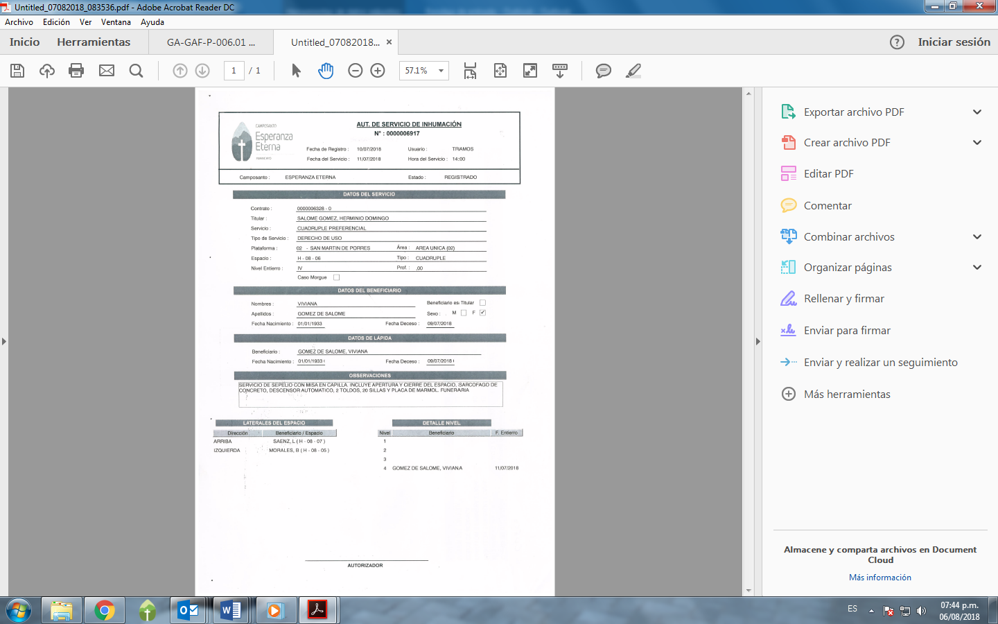

* 1. Orden de apertura y sepelio



* 1. 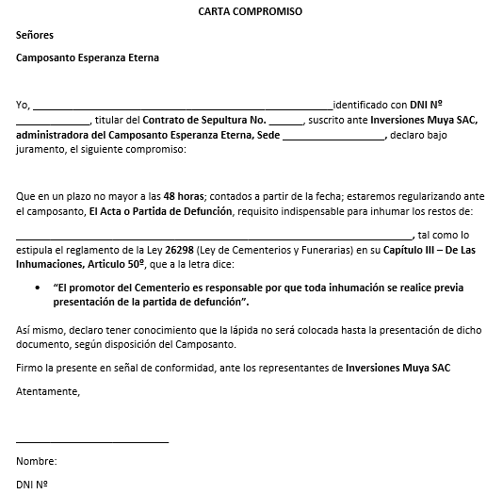 Carta de compromiso
  2. 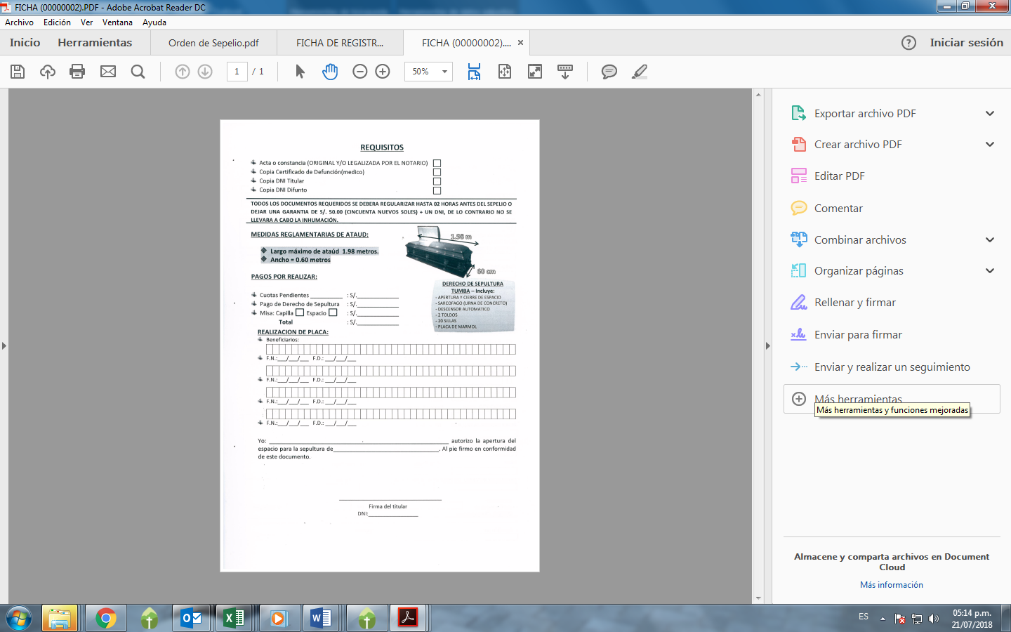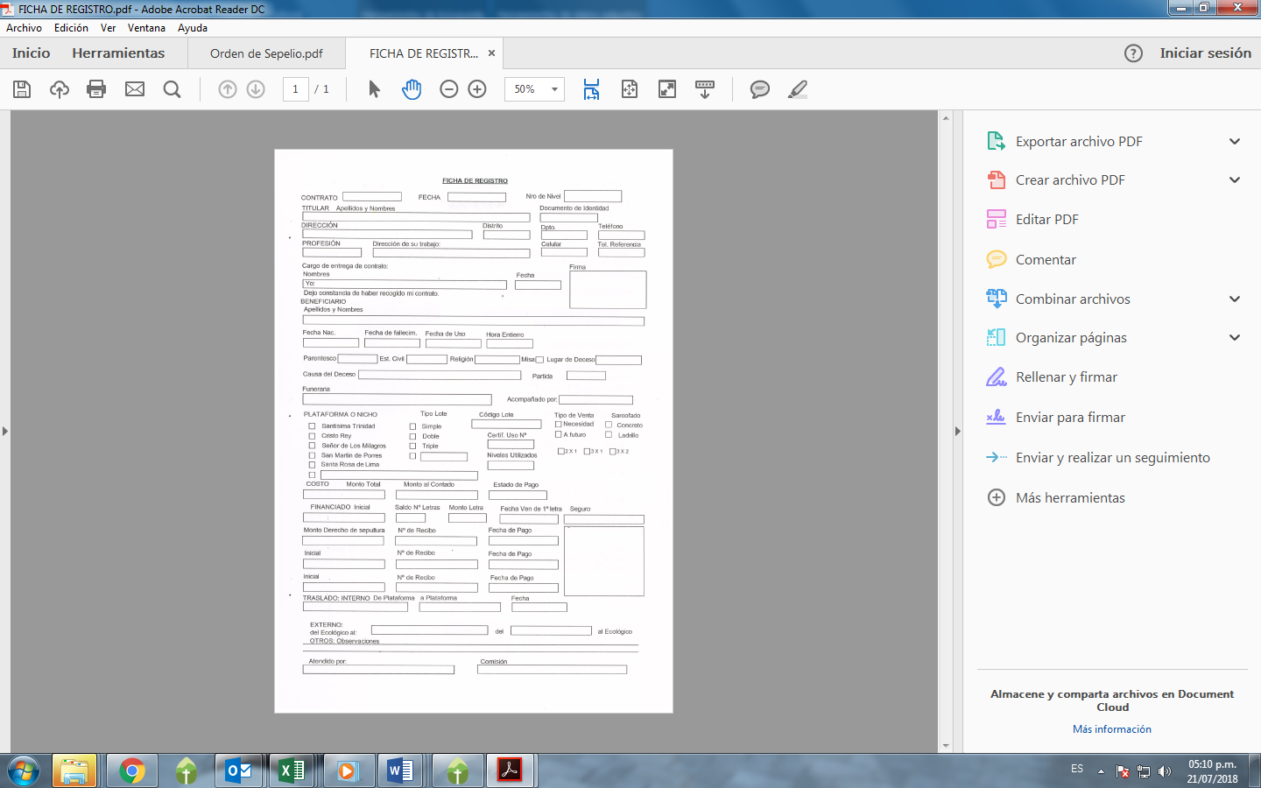Ficha de registro
  3. Sello de las garantías

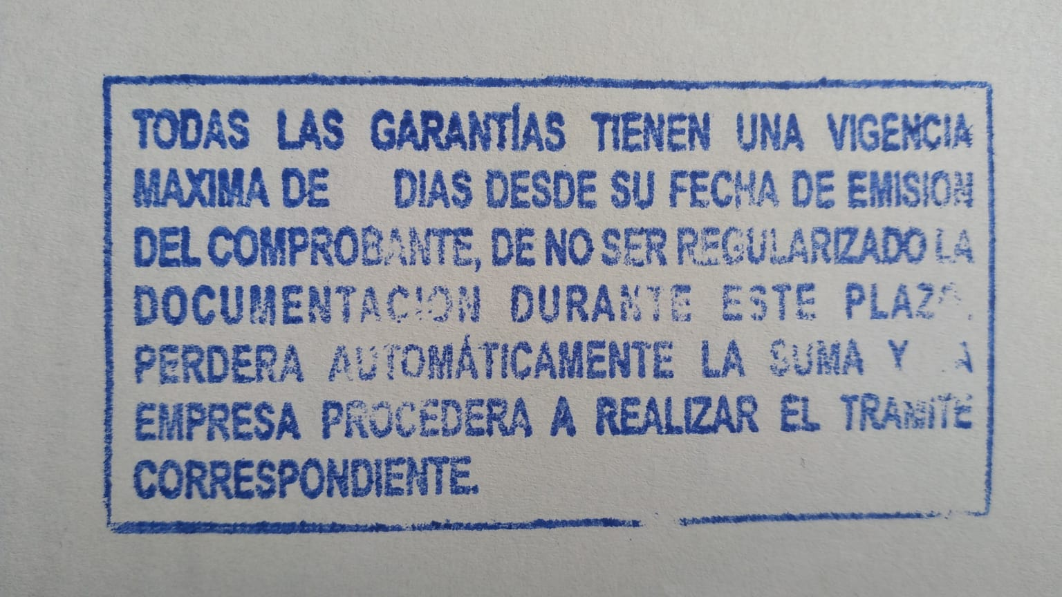

* 1. 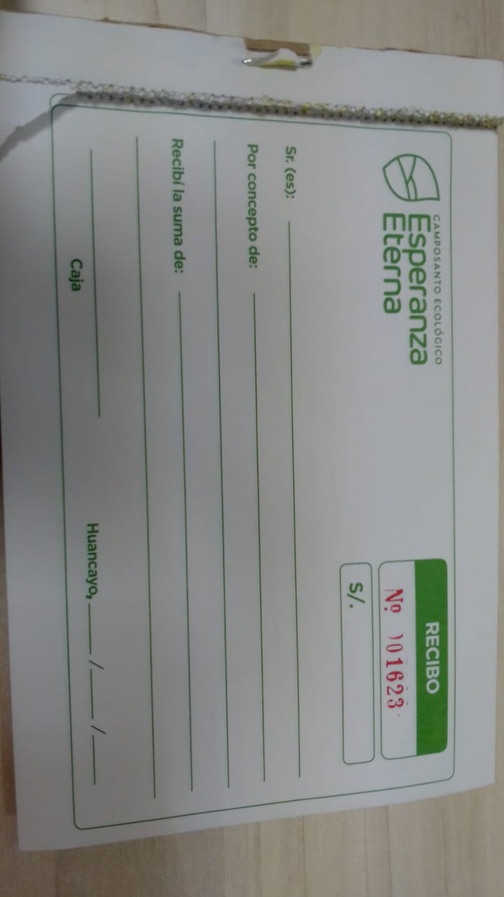Recibo provisional
  2. Documentos Relacionados

|  |
| --- |
| * + 1. PO-PAR-002(V.03) Política de coordinación de sepelio |
|  |
| * + 1. PO-PAR-001(V.02) Política de ceremonia |
|  |
| * + 1. PO-PAR-003(V.01) Política de apertura |
|  |

Aceptación del Documento:

|  |  |  |  |
| --- | --- | --- | --- |
| **ROL** | **NOMBRE** | **CARGO** | **FIRMA** |
| Elaborado por: | Paul Peñaherrera | Practicante de operaciones |  |
| Revisado por: | Luis Rojas Crisóstomo | Asistente de Operaciones |  |
| Aprobado por: | Juan Carlos Barros Domiguez | Gerente de Operaciones |  |